Министерство образования и науки Российской Федерации

федеральное государственное автономное образовательное учреждение высшего образования

«САНКТ-ПЕТЕРБУРГСКИЙ НАЦИОНАЛЬНЫЙ ИССЛЕДОВАТЕЛЬСКИЙ

УНИВЕРСИТЕТ ИТМО»

Факультет среднего профессионального образования

ОТЧЁТ

ПО ПРАКТИЧЕСКОЙ РАБОТЕ № 7

по теме: Знакомство с MongoDB

по дисциплине: Основы проектирования баз данных

Специальность 09.02.07 Информационные системы и программирование

Выполнил:

студент группы Y2336

________Наумов М.А.

Проверил:

________ Говоров А. И.

Дата: «____» ____________ 2020г.

Оценка ___________

Санкт-Петербург 2020

Цель работы

Цель практической работы №7:овладеть практическими навыками и умениями реализации баз данных в MongoDB.

Задание

Для выполнения работы Вам потребуется:

1. Попытаться уменьшить размер модели реляционной базы данных, с которой Вы работали.
2. Реализовать Вашу модель в MongoDB.
3. Заполнить модель данными, настолько, чтобы все запросы, реализуемые Вами в пункте 2.d, выдавали непустые строки.
4. Реализовать минимум 40% Ваших запросов, сделанных в работе по реляционным базам данных в MongoDB.

выполнение

1) Схема физической модели БД, спроектированной с использованием CA Erwin Data Modeler представлена на рисунке №1.

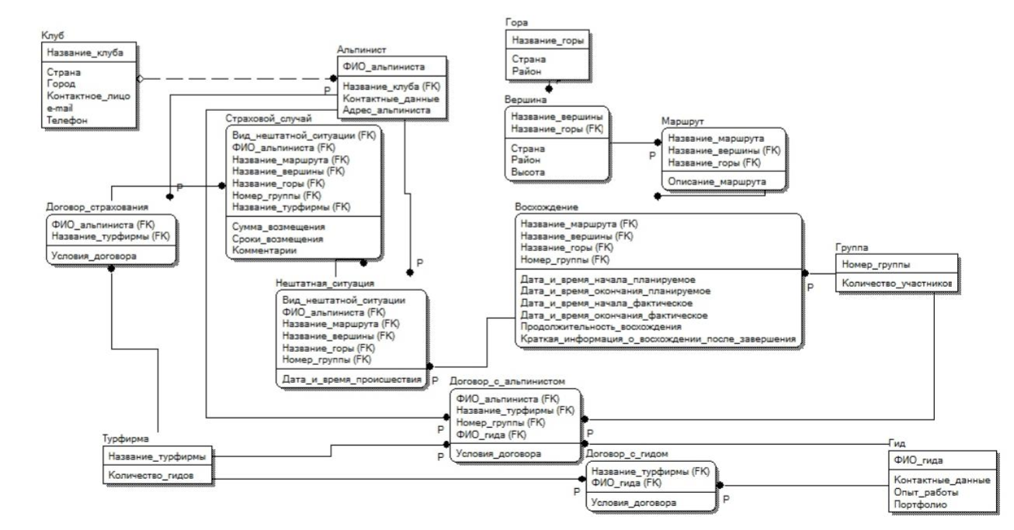

*Рисунок 1 Модель базы данных*

**2)** Логи реализации модели:

> db.createCollection('club');

> db.insert({id: 1, name: 'Hello club', country: 'Russia', email: 'abbracadabra@email.com'});

WriteResult({ "nInserted" : 1 })

> db.club.insert({id: 2, name: 'High fashion', country: 'Armenia', email: 'armenia.the.best@email.com'});

WriteResult({ "nInserted" : 1 })

> db.club.insert({id: 3, name: 'Shashlyk super', country: 'USA', email: 'shashlyk.ne.iz.sobaki@email.com'});

WriteResult({ "nInserted" : 1 })

> db.climber.insert({id: 1, name: 'Scott Travis', clubID: 1});

WriteResult({ "nInserted" : 1 })

> db.climber.insert({id: 2, name: 'Ksenya Sobchak', clubID: 1});

WriteResult({ "nInserted" : 1 })

> db.climber.insert({id: 3, name: 'Donald Trump', clubID: 2});

WriteResult({ "nInserted" : 1 })

> db.climber.insert({id: 4, name: 'Ivan Dorn', clubID: 1});

WriteResult({ "nInserted" : 1 })

> db.climber.insert({id: 5, name: 'Marusya Kotova', clubID: 3});

WriteResult({ "nInserted" : 1 })

> db.climber.insert({id: 6, name: 'Egor Tolkien', clubID: 3});

WriteResult({ "nInserted" : 1 })

> db.firm.insert({id: 1, name: 'Ne odnodnevka'});

WriteResult({ "nInserted" : 1 })

> db.firm.insert({id: 2, name: 'The worst suicide boys'});

WriteResult({ "nInserted" : 1 })

> db.firm.insert({id: 3, name: 'Unknown firm'});

WriteResult({ "nInserted" : 1 })

> db.guide.insert({id: 1, name: 'Vasya Petrov', firmID: 1, experience: 7});

WriteResult({ "nInserted" : 1 })

> db.guide.insert({id: 2, name: 'Irina Sharohova', firmID: 1, experience: 5});

WriteResult({ "nInserted" : 1 })

> db.guide.insert({id: 3, name: 'Maksim Nevzorov', firmID: 2, experience: 3});

WriteResult({ "nInserted" : 1 })

> db.guide.insert({id: 4, name: 'Nikita Abramov', firmID: 2, experience: 2});

WriteResult({ "nInserted" : 1 })

> db.guide.insert({id: 5, name: 'Polina Vlasova', firmID: 2, experience: 1});

WriteResult({ "nInserted" : 1 })

> db.guide.insert({id: 6, name: 'Pavel Vlasov', firmID: 3, experience: 2});

WriteResult({ "nInserted" : 1 })

> db.climb.insert({id: 1, guideID: 1, routeID: 1, data: new Date('2020-12-12'), participants: [

1, 2

]});

db.climb.insert({id: 2, guideID: 2, routeID: 2, data: new Date('2020-12-12'), participants: [

3, 4

]});

WriteResult({ "nInserted" : 1 })

db.climb.insert({id: 3, guideID: 3, routeID: 3, data: new Date('2020-01-01'), participants: [

6, 6

]});

WriteResult({ "nInserted" : 1 })

db.route.insert({id: 1, name: 'Gimalai', durationKM: 40.5});

WriteResult({ "nInserted" : 1 })

db.route.insert({id: 2, name: 'Everest', durationKM: 60});

WriteResult({ "nInserted" : 1 })

db.route.insert({id: 3, name: 'Mountain on the corner', durationKM: 10});

WriteResult({ "nInserted" : 1 })

**3) Запросы:**

**1. Вывести все восхождения, которые были позже определенной даты**

**db.climb.find({data: {$gte: new Date('2020-05-05')}})**



**2. Вывести все восхождения за определенный период**

**db.climb.find({data: {$gte: new Date('2020-05-05'), $lte: new Date('2020-12-13')}})**



**3. Для каждого восхождения вывести количество его участников**

**db.climb.aggregate([**

**{**

**$project: {**

**numberOfPeople: {$size: "$participants"}**

**}**

**}**

**])**

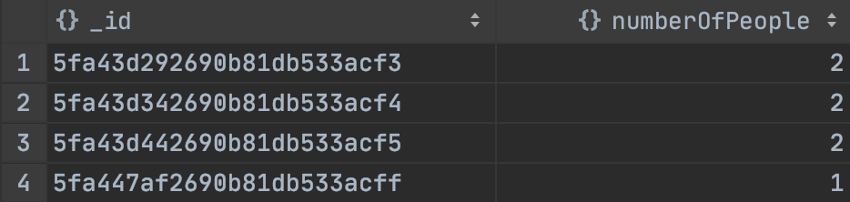

**4. Вывести длину самого большого маршрута**

**db.route.aggregate([**

**{**

**$group: {**

**_id: 1,**

**maxLength: {$max: "$durationKM"}**

**}**

**}**

**])**

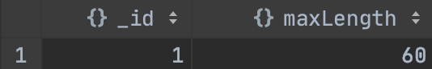

**5. Вывести маршруту, которые длинее 40км или имеют название Gimalai**

**db.route.find({$or: [{name: 'Gimalai'}, {durationKM: {$gte: 40}}]})**

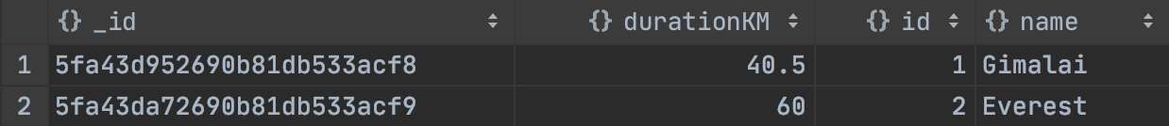

**6. Вывести турфирмы, у которых есть вебсайты**

**db.firm.find({website: {$exists: true}})**



**ВЫВОД**

**В лабораторной работе №7 были получены практические навыки создания базы данных в MongoDB, заполнение их рабочими данными и выполнение запросов.**